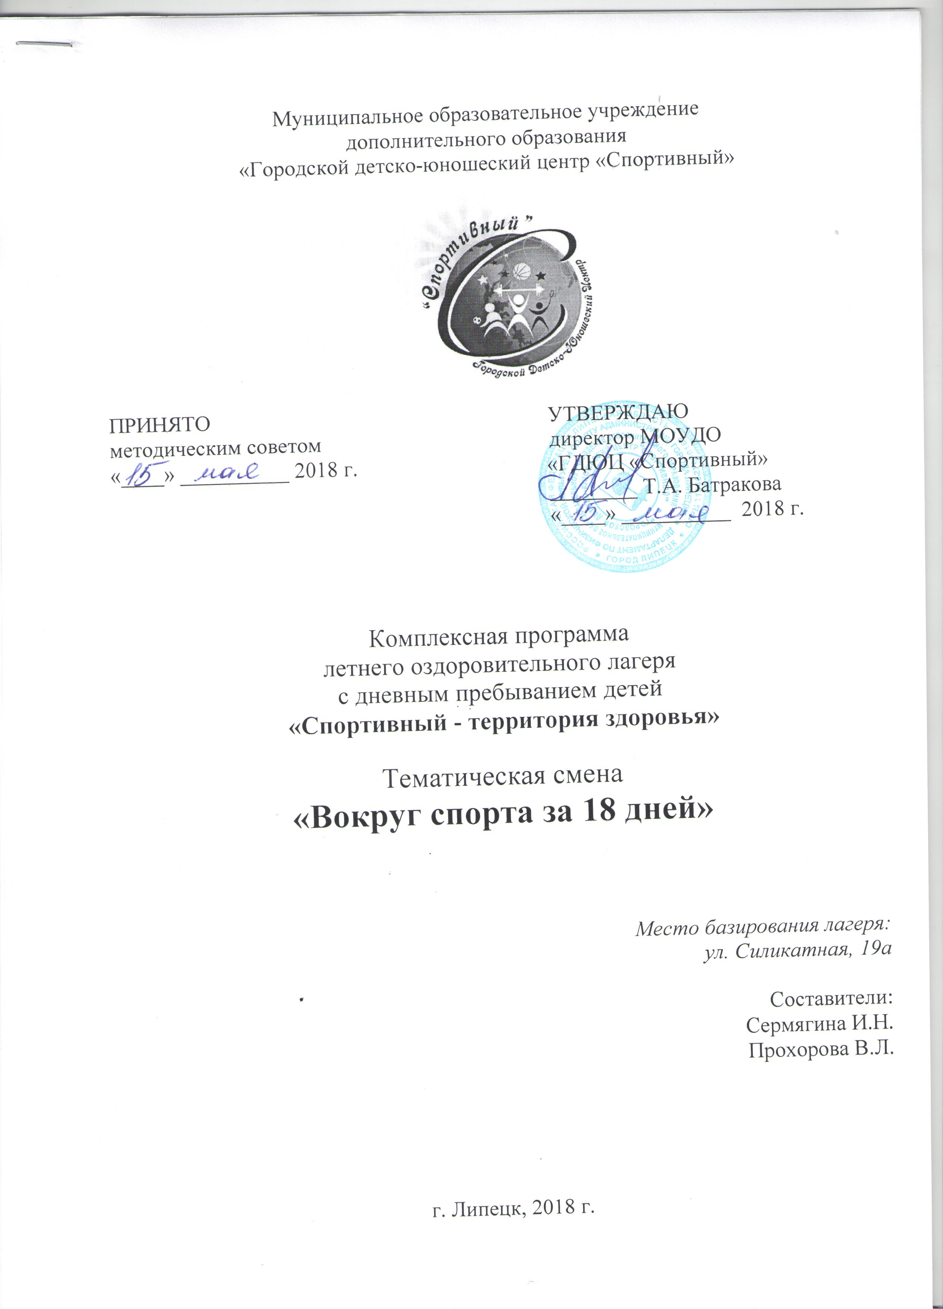

Содержание программы

1. Пояснительная записка .………………………………. 3

2. Информационная карта программы..………………… 5

3. Этапы реализации программы .………………………. 7

4. Методика реализации .………………………………… 8

5. Содержание и формы реализации программы .……… 9

6. Список используемой литературы ……………………12

Пояснительная записка

«Забота о здоровье – это важнейший труд воспитателя.
От жизнедеятельности, бодрости детей зависит
их духовная жизнь, мировоззрение, умственное развитие,
прочность знаний, вера в свои силы…»

В.А.Сухомлинский

В настоящее время общество осознало необходимость осуществления культурных целей образования, ориентированных на личность и ее саморазвитие в конкретных педагогических системах, в том числе в летних оздоровительных лагерях. Летние каникулы составляют значительную часть годового объема свободного времени школьников, но далеко не все родители могут предоставить своему ребенку полноценный, правильно организованный отдых.
Во время летних каникул происходит разрядка накопившейся за год напряженности, восстановление израсходованных сил, здоровья, развитие творческого потенциала. Эти функции выполняет летний лагерь с дневным пребыванием детей.
Данная программа по своей направленности является профильной спортивно-оздоровительной, т. е. включает в себя спортивную деятельность, направленную на оздоровление, отдых и воспитание детей в условиях оздоровительного лагеря.
По продолжительности программа является краткосрочной, т. е. реализуется в течение лагерной смены– 18 дней. Программа реализуется в период летних каникул в июне.
Общее число участников за смену – 30 человек.
Основной состав лагеря – это учащиеся образовательного учреждения в возрасте 6 лет 6 месяцев до 17 лет. При комплектовании особое внимание уделяется детям из малообеспеченных, неполных семей, детям-сиротам, а также детям, находящимся в трудной жизненной ситуации. Деятельность воспитанников во время лагерной смены осуществляется в двух отрядах.
Программа разработана в соответствии нормативно-правовыми документами:
– Конвенцией ООН о правах ребенка;
– Конституцией РФ;
– Законом РФ «Об образовании»;
– Федеральным законом «Об основных гарантиях прав ребенка в Российской Федерации» от 24.07.98 г. № 124-Ф3;
– Трудовым кодексом Российской Федерации от 30.12.2001 г. № 197-Ф3;
– Федеральным законом «О внесении изменений и дополнений в закон РФ «О защите прав потребителей и кодекс РСФСР «Об административных нарушениях» от 09.01.96 г. № 2-ФЗ;
– Об учреждении порядка проведения смен профильных лагерей с дневным пребыванием, лагерей труда и отдыха (приказ Минобразования РФ от 13.07.2001 г. № 2688)

Актуальность программы

Здоровье – основополагающая составляющая всей жизни и деятельности человека. Имея с рождения крепкий организм, совершенствуя свой физический, творческий и нравственный потенциал, можно добиться больших успехов. Современный человек не может считаться культурным без овладения основами физической культуры, т. к. она является неотъемлемой частью общей культуры. Даже великие философы – Сократ, Платон, Аристотель и другие в своих трудах отмечали уникальные возможности спортивных занятий в воспитании всесторонне развитой личности.
Основная деятельность лагеря дневного пребывания направлена на развитие личности ребенка и включение его в разнообразие человеческих отношений и межличностное общение со сверстниками. Детский лагерь, учитывая его специфическую деятельность, может дать детям определенную целостную систему нравственных ценностей и культурных традиций через погружение ребенка в атмосферу игры и познавательной деятельности дружеского микросоциума. Погружая ребенка в атмосферу лагеря, мы даем ему возможность открыть в себе положительные качества личности, ощутить значимость собственного «я»; осознать себя личностью, вызывающей положительную оценку в глазах других людей; повысить самооценку; выйти на новый уровень общения, где нет места агрессии и грубости.
Физическое воспитание тесно связано с нравственным, трудовым, умственным, эстетическим воспитанием, учит дисциплинировать себя, вырабатывает твердый характер, учит четко выполнять нормы и правила спортивной этики, уважать соперника, судей, развивает умение бороться до победы, не проявлять зависти к победителям, не теряться при поражениях, искренне радоваться победам товарищей по борьбе. Спортивные занятия различного вида помогают закалять волю, учат добиваться успехов, совершенствовать свои умения и навыки в отдельных видах спорта.
Понятие «здоровый образ жизни» необходимо закладывать еще в детстве. Родители многих детей ищут спасение в медикаментах, недооценивая силу воздействия на организм и эффективность таких факторов, как двигательная активность, закаливание, основы массажа и др. Находясь в лагере дневного пребывания, дети ежедневно включаются в оздоровительный процесс, для которого характерны: упорядоченный ритм жизни, режим питания, закаливание, поддержка мышечного и эмоционального тонуса. Результатом осуществления оздоровительного направления является формирование потребности в здоровом образе жизни. Досуговая деятельность направлена на вовлечение детей в мероприятия с последующим выявлением их наклонностей и способностей.
Быть здоровым выгодно биологически, т. к. организм более эффективно и долговременно сохраняет свою природу. Также здоровье выгодно экономически – здоровые люди дольше сохраняют трудоспособность, они определяют экономическое развитие страны, ее обороноспособность, а также здоровье нации в целом. Здоровье выгодно эстетически – здоровый ребенок, подросток, да и взрослый человек отличается своей привлекательностью, заряжая окружающих своей положительной энергией.
Задача педагогического коллектива в воспитательном плане состоит в том, чтобы поднять значение здорового образа жизни, организовать свободное время во время летних каникул, поддержать малообеспеченные семьи.

Информационная карта программы

Полное название программы | Комплексная программа летнего спортивно-оздоровительного лагеря с дневным пребыванием детей «Спортивный – территория здоровья»  Тематическая смена «Вокруг спорта за 18 дней»
Сроки реализации | С 04.06.2017 – 28.06.2017
Количество смен | 1 смена
Общее количество участников | 30 человек
Возраст участников | Несовершеннолетние дети и подростки от 6 лет 6 месяцев до 17 лет
Наименование учреждения, юридический адрес учреждения, телефон, адрес эл. почты | Муниципальное образовательное учреждение дополнительного образования «Городской детско-юношеский центр «Спортивный»  398035, г. Липецк, ул. Филипченко, д.8/1  Эл. почта: centr-sports@yandex.ru
Место реализации программы, телефоны, адрес эл. почты | г. Липецк, ул. Силикатная, 19а, 43-78-58  impuls48lip@mail.ru
Руководитель программы | Директор МОУДО «ГДЮЦ «Спортивный» Батракова Татьяна Александровна
Цель программы | Создать благоприятные условия для полноценного оздоровления и отдыха детей и подростков по месту жительства во время летних каникул
Задачи программы | - укрепление здоровья детей, развитие физической активности;  - развитие у детей чувства товарищества и взаимопомощи;  - организация интересного досуга;  - привитие навыков общения с окружающей средой;  - пропаганда здорового образа жизни
Направления деятельности | - спортивно-оздоровительное;  - гражданско-патриотическое;  - туристско-краеведческое;  - творческо-познавательное;  - нравственно-эстетическое;  - экологическое
Краткое содержание  программы | Реализация цели и задач лагеря с дневным пребыванием детей осуществляется по программе «Спортивный – территория здоровья». Основной состав лагеря – это учащиеся в возрасте 7-14 лет. При комплектовании особое внимание уделяется детям из малообеспеченных, неполных семей, а также детям, находящимся в трудной жизненной ситуации.  Деятельность воспитанников во время лагерной смены осуществляется в разновозрастных отрядах по 15 человек.  Программа включает в себя конкурсы, церемонии открытия и закрытия смены, мастер-классы, веселые эстафеты.  На время смены городской детско-юношеский центр «Спортивный» превращается в мир спорта и игры. Дети в отряде – юные спортсмены. В первый день для представления своего отряда детям необходимо придумать название отряда, девиз, речевку, эмблему и визитную карточку.  В течение смены проходят мастер-классы, соревнования, конкурсы, викторины.  Ребята посетят мастер-классы, где каждый выполнит творческую работу и попробует свои силы в различных спортивных направлениях.  Работа поставлена так, что дети сами готовят танцы, песни, осуществляют обмен информацией, занимаются подготовкой общих творческих дел. Каждое утро отряды получают творческое задание, для выполнения которого отводится определенный срок.  Во время проведения лагерной смены педагоги и вожатые создают атмосферу творчества, содружества, личностного успеха
Ожидаемые результаты | - физическое и психологическое оздоровление детей;  - приобретение детьми положительного опыта общения со сверстниками;  - самореализация в творческой и познавательной деятельности;  - развитие лидерских качеств и умений;  - создание мотивации на познавательную деятельность;  - расширение представлений детей о разнообразии направлений в искусства
Финансовое обеспечение программы | Муниципальный бюджет  Благотворительные взносы родителей
Разработчики программы | Педагоги-организаторы:  Сермягина Ирина Николаевна,  Прохорова Вера Леонидовна

Этапы реализации программы
Подготовительный этап:
- родительские собрания по объединениям с целью мониторинга занятости учащихся в летний период;
- разработка документации;
- комплектование отрядов;
- подготовка материально-технической базы
Организационный этап:
- формирование и сплочение отрядов;
- подготовка к совместной деятельности
Основной этап:
- реализация основных положений программы;
- вовлечение детей в различные виды коллективно- творческих дел;
- совместная деятельность организаторов проекта и детей, дети реализуют свои творческие способности, помогают в проведении мероприятий;
- укрепление здоровья
Заключительный этап:
- педагогический анализ результатов лагерной смены;
- анкетирование детей, родителей;
- сбор информации

Методика реализации программы
Для воспитания детского коллектива в летнем лагере особое место занимают коллективные творческие дела (КТД). Эта методика, учитывающая психологию детей младшего школьного и подросткового возраста, дает каждому возможность сделать свой вклад в общее дело, приобрести навыки общения, научиться совместно выполнять задуманное, делить успех и ответственность с другими, узнать друг о друге много нового. Таким образом, идут два важных процесса одновременно: формирование и сплочение коллектива и формирование личности. У каждого, кто участвует в КТД, пробуждается творческий потенциал, возникают самые добрые чувства к своим товарищам.
Виды КТД:
- организаторские дела (метод взаимодействия);
- общественно-политические дела (беседы, лекции);
- познавательные дела (познавательные игры: ребёнок должен узнать, как можно больше об окружающем мире);
- трудовые дела (способствуют развитию трудовых навыков);
- художественные дела (творчество: рисование, оформление, создание спектакля);
- спортивные дела (зарядки, веселые старты, эстафеты.)
Мотивационное обеспечение программы
- добровольность включения детей в разработку, подготовку общих дел, организацию жизни лагеря;
- сочетание индивидуального и коллективного включения детей в творческие, развивающие, интеллектуальные виды деятельности;
- информирование о результатах конкурсов, об условиях участия в том или ином деле;
- организация различных видов стимулирования детей, многообразие предлагаемых видов деятельности;
- учет возрастных и индивидуальных особенностей, способствующих обеспечению успешной самореализации ребенка;
- создание ситуации успеха в избранных ребенком видах деятельности, индивидуальное и публичное поощрение достигнутого
Психолого-педагогическое сопровождение смены
Это процесс оказания своевременной педагогической и психологической помощи нуждающимся в ней детям, а также система корректирующих воздействий на основе отслеживания изменений в процессе развития личности ребенка.
Функции психолого-педагогического сопровождения ребенка в условиях лагеря:
- воспитательная – восстановление положительных качеств, позволяющих ребенку комфортно чувствовать себя в окружающее среде;
- компенсаторная – формирование у ребенка стремления компенсировать имеющиеся недостатки усилением приложения сил в том виде деятельности, который он любит и в котором он может добиться успеха, реализовать свои возможности, способности в самоутверждении;
- стимулирующая – направлена на активизацию положительной социально-полезной, предметно-практической деятельности ребенка;
- корректирующая – связана с исправлением отрицательных качеств в личности и предполагает применение разнообразных методов и методик, направленных на корректировку мотивационно-ценностных ориентаций и установок в общении и поведении.
Содержание и формы реализации программы

Важнейшим направлением в работе лагеря станет активное приобщение детей к физкультуре, спорту и здоровому образу жизни. Применение современных здоровьесберегающих технологий в своей педагогической деятельности отражает две линии оздоровительно-развивающей работы: приобщение детей к физической культуре и спорту; использование развивающих форм оздоровительной работы.
«В воспитании нет каникул» – эта педагогическая формула становиться правилом при организации детского летнего отдыха, а заодно и правилом творческого подхода к каникулам – радостному времени духовного и физического развития роста каждого ребенка.
№  п/п | Название блока | Направление работы | Краткое описание
1. | «Здоровым быть модно» | Спортивно-экологическое | Беседы по профилактике табакокурения, алкоголизма, наркомании, о здоровом питании; оздоровительные прогулки в лес; подвижные игры на свежем воздухе; ежедневная зарядка; игры по станциям; спортивные соревнования
2. | «Мир заповедной природы» | Экологическое | Трудовые операции, экологические десанты, беседы, круглые столы, конкурс листовок
3. | «Хочу все знать» | Творческо-познавательное | Викторины, кроссворды, игра «Поле чудес»
4. | «Живи и помни» | Гражданско-патриотическое | Возложение цветов к памятнику воинов; игра «Зарничка»; просмотр кинофильма о ВОВ; военно-патриотический марафон
5. | «Радуга талантов» | Нравственно-эстетическое | Конкурсы пародий, пантомимы, работа творческих мастерских, «Карнавал костюмов»
6. | «На туристской тропе» | Туристско-краеведческое | Поход в лес, туристские эстафеты, «Своя игра» по краеведению

Летний лагерь работает по направлениям:
педагог должен создать здоровую среду обитания для детей, позволяющую детям понять, что иметь хорошее здоровье для любого человека:
- полезно, чтобы не болеть и радоваться жизни во всех ее проявлениях;
- выгодно, потому что хорошее здоровье дает большие возможности для достижения жизненных целей, более высокую работоспособность, выносливость, повышает физическую привлекательность;
- интересно, потому что создаются неограниченные ресурсы для самосовершенствования и саморазвития, облегчаются общение и контакты с людьми;
- престижно, потому что нет ограничений для выбора любого дела, любой цели в жизни.
При этом очень важно, чтобы общение с детьми не превратилось в нравоучительный монолог педагога, а стало общей задушевной беседой с использованием разнообразных форм работы и где мнение и предложение каждого может быть воспринято и уважаемо

Формы реализации

Для реализации программы разработан механизм, который представлен в виде модулей:
1. Организационный модуль
Формы работы:
- планирование;
- подготовка к лагерной смене;
- оформление лагеря;
- определение обязанностей;
- подготовка к сдаче приемной комиссии
2. Оздоровительный модуль
Формы работы:
- инструктаж по ТБ;
- утренняя зарядка;
- влажная уборка, проветривание;
- организация питания воспитанников;
- спортивные праздники;
- экскурсии;
- подвижные игры
3. Творческий модуль
Формы работы:
- коллективно-творческая деятельность;
- участие в общелагерных мероприятиях;
- экскурсии;
- конкурсы;
- викторины
Материально-техническое оснащение | Применение
Спортивные залы | Проведение линеек, состязаний (в случае плохой погоды), утренней зарядки, массовых отрядных дел, концертов, праздников
Танцевальные залы | Проведение танцевальных конкурсов, КТД, мастер-классов, праздничных мероприятий, концертов, спектаклей
Кружковые помещения | Проведение мастер-классов, работа творческих мастерских, занятия по интересам
Игровые комнаты | Занятия по интересам, сборы отрядов, игровые программы, пресс-центр
Спортивные объекты: стадион, спортивные площадки | Проведение общелагерных соревнований, праздников, спартакиад, игр на свежем воздухе
Школьная столовая | Завтрак, обед
Комнаты гигиены | Санитарный уголок, туалеты

Ожидаемые результаты

Главным результатом деятельности спортивно-оздоровительного лагеря является развитие ребенка.
Результатами успешной деятельности лагеря должны быть показатели развития детей:
- общее оздоровление воспитанников, укрепление их здоровья, укрепление физических и психических сил ребенка;
-приобретение новых знаний и умений;
- максимальное участие учащихся во всех культурно и спортивно-массовых мероприятиях;
- получение индивидуальной и коллективной творческой и трудовой деятельности, социальной активности;
- развитие лидерских и организаторских качеств, приобретение новых знаний, развитие творческих способностей, детской самостоятельности и самодеятельности;
- укрепление дружбы и сплоченности в коллективе;
- повышение общей культуры учащихся, привитие им социально-нравственных норм.
Список используемой литературы

- «Ах, лето!» С. В. Савинова, В. А. Савинов. – Волгоград 2003
- Вяткин Л.А, Сидорчук Е.В., Немытов Д.Н. Туризм и спортивное ориентирование- М., 2001
- Козырева О.В., Губарева Т.И., Ларионова Н.Н.. Физическая реабилитация при нарушениях осанки, сколиозах, плоскостопии.- Ростов н/Д-1999
- «Летний оздоровительный лагерь» Нормативно – правовая база» Е. А. Гурбина. Волгоград 2006.
- Лето. Каникулы. Лагерь / Под ред. С.А. Шмакова. – Липецк, 1995
- Луговская Ю.П. Детские праздники в школе, летнем лагере и дома. Мы бросаем скуке вызов. (Серия «Школа радости».) – Ростов н/Д:Феникс, 2002
- Максиняева М.Р. Занятия по ОБЖ с младшими школьниками - М, 2002
- Марфина С.В. Летний лагерь от А до Я / С.В.Марфина; худож. Е.А.Афоничева. – Ярославль: Академия развития, 2007
- Панфилова Н.И., Садовникова В.В. 35 суббот плюс каникулы: Сценарии школьных праздников. – М.: Новая школа, 2001
- Cтeпaнoвa О.. Упражнения для профилактики близорукости
- Туристическая игротека. Игры, конкурсы, викторины. -М., 2001
- Федин С.Н. Веселые игры и головоломки. - М., 2006
- Черенкова Е.Ф. Мой любимый день рождения. Как организовать праздник.- М., 2007
- «Чтобы увидеть радугу……» (из опыта реализации педагогических программ в условиях детского оздоровительного лагеря). – Ижевск, 2001
- Шаульская Н.А. Летний лагерь: день за днем. Большое путешествие. - Ярославль, 2007
- «Решаем и планируем вместе» (методическое пособие в помощь организатору). – Москва., 1998
- Шмаков С.А. «Лето». – М.,1993

